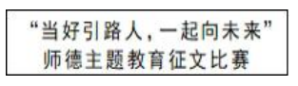附件2

××××××××××××××

**（作品名称 二号方正小标宋简体）**

姓 名：

单 位：

职务/职称：

通讯地址：

联系电话：

作品名称（二号方正小标宋简体，居中对齐）

作者 1，作者 2，…（三号楷体，居中对齐，段后空 1 行）

**一、标题 1（标题小三仿宋，加粗，左对齐，单倍行距，首行缩 进 2 个字符，如果没有小标题则直接开始正文部分）**

正文（小三仿宋，两端对齐，单倍行距，首行缩进 2 个字符）

**二、标题 2**

正文（小三仿宋，两端对齐，单倍行距，首行缩进 2 个字符）

……

篇幅在 2000 字左右

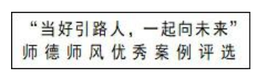

××××××××××××××

**（案例名称 二号方正小标宋简体）**

参评单位：

通讯地址：

联系人：

联系电话：

案例名称（二号方正小标宋简体，居中对齐）

单位，作者 1，作者 2…（三号楷体，居中对齐，段后空 1 行）

**一、标题 1（标题小三仿宋，加粗，左对齐，单倍行距，首行缩进 2 个字符，如果没有小标题则直接开始正文部分）**

正文（小三仿宋，两端对齐，单倍行距，首行缩进 2 个字符）

**二、标题 2**

正文（小三仿宋，两端对齐，单倍行距，首行缩进 2 个字符）

……

篇幅 3000 字左右